臺北市立松山高級中學109學年度第1學期學校日班級經營計畫報告書
班級 | 1 年 3 班 | 導師 | 施盈蘭 | 電話 | 27535968#310  0930062203
類別 | 重要內容 |  |  |  |  | 備註
個人  教育理念 | - 培養榮譽負責：培養學生自我尊重及尊重他人的胸襟，每個人均能做好自己的事，懂得付出，自助助人，善盡學生本分，獨立自主，並培養團隊合作精神。  - 發揮潛能，探索專長：能以開闊心胸嘗試不同事物，勇於接受挑戰，積極拓展視野，瞭解不同文化及趨勢，進而了解自我，發掘個人潛能。  - 學習時間管理：學習妥善安排自己學習與休閒的時間，明白什麼時間該做什麼事，進而提升自我學習能力。
作息  與  常規 | 生活常規  - 校定到校時間：  - 週一、三、四、五為早上7：50，未於上述時間內到校者，登記為「未到」，登記次數累計達五次則需「正向管教」乙次。  - 週二朝會/升旗，到校時間為早上7：40，未在時間內到校，則需「正向管教」乙次。  - 上課鐘響後未進教室，10分鐘內登記遲到，遲到累計10次處以警告乙次，超過10分鐘則登記曠課，曠課累計7次處以警告乙次。  - 班級早自習7：35會安排晨考，希望學生皆能7：35前到校，以免考卷寫不完。  - 午休於中午12：25開始，同學在教室安靜午休，為下午課程儲備精神。晚自習自由參加，於18：00-21：30在一樓教室，視人數決定開放教室間數，教室開放順序由最靠近教官室的116班開始。  - 手機及行動載具使用規定：早自習、午休、集會、上課、打掃時間，禁止使用手機。如遇緊急狀況，可知會當時的任課老師，再使用手機。
請假方式 | - 請假規則(未完成則視同曠課)：  - 事假：需事前辦理，請家長於請假單上簽名，並註記事由。  - 病假：病假請假可於上午8：00前來電教官室報備或來電(簡訊)通知導師。  - 切勿託同學代轉或於line群組告知其他同學。病假須於假後三日內辦妥請假手續。  D. 段考前三天請病假，需有健保醫療機構之證明。  請假專線：教官室：(02)27535968轉256、259  導師手機(簡訊)：0930062203  2到校後外出：若學生於到校後身體不適，得由健康中心之醫護人員初步  診斷，經師長同意並聯絡家長後，始可外出看病或回家休息
重要行事  與活動 | 本學期重要行事  日期 活動項目 日期 活動項目  8/31 高一開學複習考試 12/2-3 第二次期中考  9/12 學校日 1/1 元旦放假  9/26 補上班上課 (補10/1) 1/18-20 期末考  10/1 中秋節放假 1/20 休業式  10/2 調整放假一天 1/25 公布補考名單  10/12~13 第一次期中考 1/29 補考  10/30 校山巡禮 1/10~16 春節假期  11/4-5 校慶運動會 1/15-16 補假  11/7 校慶活動(園遊會) 1/18 開學  11/9 校慶補假
班級狀況與成員 | - 本班人數共36人。女生18人、男生18人。  2. 班級幹部名單  班長 24洪瑞呈 體育股長 22林君鴻  副班長 1何珮語 總務股長 14蔡季妍  學藝股長 16簡芝宇 輔導股長 4林以晨  副學藝股長 7許嘉茵 圖書股長 2吳恬榛  風紀股長 20江其祐 安全股長 33楊振倫  衛生股長 27張棋硯 資源股長 19王淳彥  環保股長 28陳兆穎 設備股長 34 蔡鎮宇  3. 任課教師  科目 任課教師 分機 科目 任課教師 分機  國文 李欣翰 332 基礎化學 賴家毅 350  英文 趙婉寧 321 基礎生物 甘保羅 351  數學 施盈蘭 310 音樂 吳世玲 365  歷史 李紹芬 340 生涯規劃 黃曉中 217  地理 邱蕙瑜 342 資訊科技 吳健鑫 266  體育 黃茂生 261 閱讀理解 郭冠琦 331  課諮師 陳建智 321 輔導教官 董冀媛 256
班級課表 | 時間 星期 節次 一 二 三 四 五  早自習  0810~ 0900 一 地理 英文 國文 生物 閱讀 理解  0910~ 1000 二 國文 歷史 數學 生物 閱讀 理解  1010~ 1100 三 基礎 化學 數學 資訊 科技 多元 選修 自主 學習  1110~ 1200 四 基礎 化學 地理 資訊 科技 多元 選修 自主 學習  1300~ 1350 五 生涯 規劃 體育 英文 數學 班會  1400~ 1450 六 國文 國文 歷史 體育 彈性 學習  1510~ 1600 七 數學 音樂 英文 英文 社團
家長  配合  事項 | - 督促孩子每天準時到校，養成規律作息，並留意孩子返家的時間與相關安全事項，培養孩子主動告知習慣。  - 高中因課業繁重，考試次數多，學生較易受成績或學習問題影響心情，請家長視其平時表現，多鼓勵少責備。  - 關心及參與孩子在班上和學校的活動，並留意孩子交友與感情狀況，如孩子在適應上、情緒上或身體上等出現問題，請家長務必告知，以便適時給予關懷與協助。  - 高中無聯絡簿，請督促子女準備一本記事本或其他方式，將每日作業、考試和其他注意事項記下，以利學生學習主與時間管理。  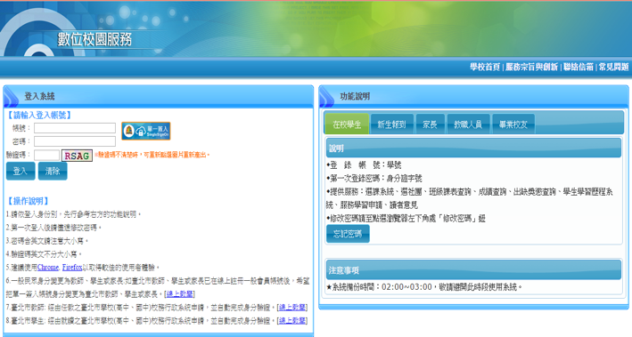  - 瞭解學校相關規定及考察辦法，督促孩子自我管理。請定期至學校網頁系統查看，了解孩子成績及銷假情形。網頁路徑：學校首頁→家長專區→成績查詢及出缺勤查詢系統。  - 關心孩子飲食狀況。  - 充分和孩子討論校系選擇相關訊息，並引導孩子多探索自我潛能、了解自己，及早思索並規劃人生。
親師聯絡方式 | - 遇有特殊情況可事先約時間面談。  - 導師辦公室：2753-5968分機310。  - 一般書信：台北市信義區基隆路一段156號。  - 學校各處室電話：  總機：2753-5968 傳真：2766-2458  校長室：211 家長會：227 教務處：225  學務處：251 輔導室：216 生輔組：250  - 學校最新相關訊息皆公告於學校網站，可隨時上網查看相關訊息。  網址：https://www.sssh.tp.edu.tw
其他 | 1. 期中考成績單約於考後兩週內發放,家長若未收到成績單，請來電詢問  2. 高一學生的學費採取兩階段收費，第一階段先收雜費與其他費用，學費  於第二階段才收取，時間為10月中旬，請家長密切注意。  3. 班級代收費目前已先收取2000元，班費除了使用在班級事務雜費之外，最大的支出在於購買各科講義、考卷或補充教材。日後班費收支情況，由總務股長記帳，定時於班級公布一次，並感謝總務媽媽提供帳戶供103班使用。  4. 服裝儀容雖已開放學生自理，仍請您多加關心孩子的服裝儀容，它常是  孩子轉變的一個重要表徵。  5. 請多注意您孩子的朋友，多與孩子聊天，以及多注意孩子的休閒活動。  6. 想了解109學年度升學與大學校系，推薦 Collego 大學選才與高中育才輔 助系統網站 https://collego.ceec.edu.tw/ 內涵豐富升學及校系資訊。

